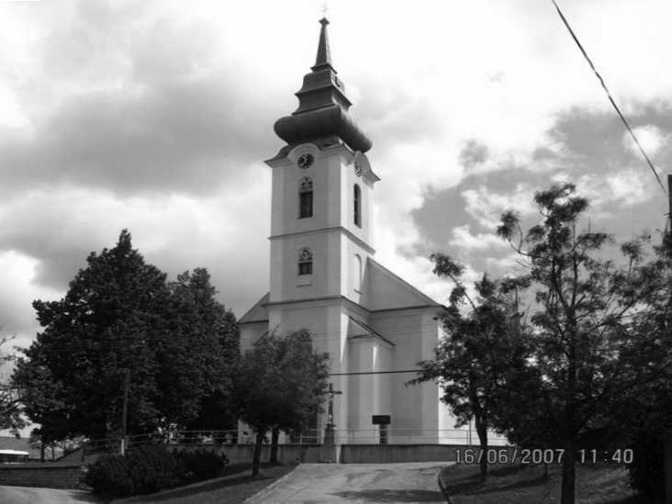 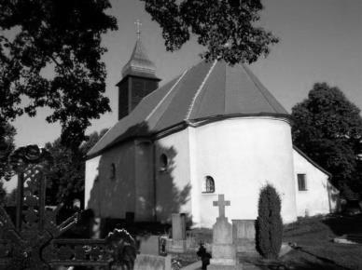 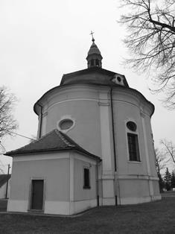  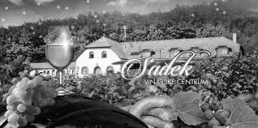

**Vinohrady SÁDEK**

**R.D. Jan Bula   
 a Václav Drbola**

**BABICE**

**JAKUBOV**

**LITOHOŘŘ**

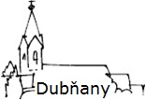

**FARNÍ POUŤ 8. KVĚTNA 2019**

**DALŠÍ MOŽNÝ PROGRAM:**

Návštěva dalších farností P. L. Řiháka JAKUBOV a LITOHOŘ.

Muzeum JANA BULY v Lukově.

Unikátní vinohrady ve výšce 600m s restaurací s výhledem u zámku Sádek.

**OBČERSTVENÍ – GULÁŠ - NA FAŘE** OD VDĚČNÉHO RODÁKA A MÍSTNÍCH FARNÍKŮ.

**SRAZ NA VŠECH ZASTÁVKÁCH 6:30**

**PROHLÍDKA S VÝKLADEM ING. MACHOVCOVÉ**PAMĚTNICE BABICKÝCH UDÁLOSTÍ.

**10:00 - MŠE SVATÁ V BABICÍCH**

**KDO MŮŽETE, VEZMĚTE NĚCO DOBRÉHO NA ZUB,   
ABYCHOM VDĚČNÉMU RODÁKOVI,** (který letos v lednu oslavil své padesátiny) **A MÍSTNÍM FARNÍKŮM, OPLATILI JEJICH POHOSTINNOST.**

**ZÁJEMCI ZAPISUJTE SE VZADU V KOSTELE**

**ZÁLOHA 100,- Kč se platí v zákristii.**